ΟΜΟΣΠΟΝΔΙΑ ΔΙΟΙΚΗΤΙΚΟΥ ΠΡΟΣΩΠΙΚΟΥ ΤΡΙΤΟΒΑΘΜΙΑΣ ΕΚΠΑΙΔΕΥΣΗΣ
(Ο.Δ.Π.Τ.Ε.)
Διεύθυνση: Πάντειο Πανεπιστήμιο
Λεωφ. Συγγρού 136 – Αθήνα Αθήνα 17-12-2012
Ταχ. Κωδ.: 17671 Αριθμ. πρωτ.:273
Τηλέφωνα Προέδρου:6944191513 – 2107721910
Fax : 2107722028
Τηλέφωνα Γ.Γραμματέα:6948201440-2310996751 Προς
Fax:2310-996725 e-mail:savaspap@ad.auth.gr Tα μέλη της Ομοσπονδίας
ΠΑΝΔΗΜΟΣΙΟΥΠΑΛΛΗΛΙΚΗ 24ΩΡΗ ΑΠΕΡΓΙΑ
ΤΕΤΑΡΤΗ 19 ΔΕΚΕΜΒΡΙΟΥ 2012
Καλούμε όλα τα μέλη των πρωτοβάθμιων συλλόγων μας να πάρουν μέρος ενεργά και αποφασιστικά στη μεγάλη 24ωρη πανδημοσιουπαλληλική απεργία που προκήρυξε η ΑΔΕΔΥ για την Τετάρτη 19 Δεκεμβρίου 2012.
Συναδέλφισσες και Συνάδελφοι,
Η αυθαιρεσία των κυβερνώντων έχει ξεπεράσει κάθε όριο λογικής και νομιμότητας. Ύστερα από μια τρίχρονη περίοδο βάρβαρης και απάνθρωπης μνημονιακής πολιτικής -η οποία συνεχίζεται- που είχε ως αποτέλεσμα να οδηγήσει σε απόλυτη ένδεια και εξαθλίωση μεγάλα τμήματα πληθυσμού, έρχεται με πράξεις νομοθετικού περιεχομένου καταστρατηγώντας το σύνταγμα και ευτελίζοντας τη θεσμική λειτουργία της Βουλής να ολοκληρώσει το καταστροφικό της έργο, εκπαραθυρώνοντας πολλούς συναδέλφους μας από την εργασία τους.
Υποταγμένη η αναξιόπιστη τρικοματική κυβέρνηση στα κελεύσματα της Τρόικα, παίρνει μέτρα αντισυνταγματικά και εξοντώνει τα μικρά και μεσαία στρώματα της κοινωνίας. Το μέτρο της διαθεσιμότητας –απόλυσης έχει οδηγήσει σε απόγνωση πολλούς συναδέλφους μας στα ιδρύματα, οι οποίοι αντιμετωπίζουν άμεσα την ανεργία και την περιθωριοποίηση, την απόγνωση και το αδιέξοδο. Οι ολετήρες της κοινωνίας, που έχουν καταστήσει τη χώρα μας προτεκτοράτο έχουν απαλλοτριώσει τα πάντα και πρώτα απ’ όλα τις συνειδήσεις τους.
Σ’ αυτόν τον κατήφορο μόνο εμείς μπορούμε να βάλουμε ένα τέλος. Μπορούμε να τους σταματήσουμε Μπορούμε να τους ανατρέψουμε.
Ο μόνος δρόμος είναι αυτός της ανυπακοής και του αγώνα. Ο δρόμος της ρήξης και της ανατροπής. Δεν μας αξίζει μια τέτοια αναξιοπρεπής ζωή.
Όλοι μεθαύριο στους δρόμους.
ΟΛΟΙ ΜΑΖΙ ΜΠΟΡΟΥΜΕ
Συγκεντρώσεις διαμαρτυρίας: στην Αθήνα στις 12.το μεσημέρι στην πλατεία Κλαυθμώνος
στη Θεσσαλονίκη στις 11.30 στο Δημαρχείο της πόλης.
Στην περιφέρεια, συγκεντρώσεις στους τόπους που ορίζουν τα Νομαρχιακά Τμήματα της ΑΔΕΔΥ.

ΚΑΜΙΑ ΑΠΟΛΥΣΗ-ΚΑΜΙΑ ΔΙΑΘΕΣΙΜΟΤΗΤΑ !!!

Κανένας συνάδελφος να μην απολυθεί.
Κανένας συνάδελφος να μη συνεργήσει σε απόλυση συναδέλφου.

Με αγωνιστικούς χαιρετισμούς


Για το Κεντρικό Συμβούλιο της Ο.Δ.Π.Τ.Ε.

Ο Πρόεδρος Ο Γενικός. Γραμματέας
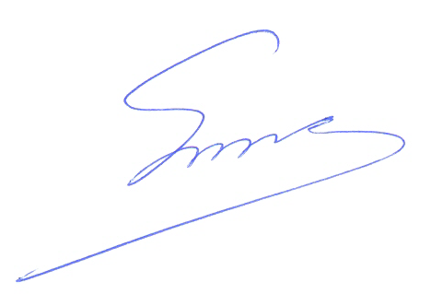 Φραγκίσκος Βορτελίνος Σάββας Παπαδόπουλος

